Camp organisé par le comité du Nord de Basket Ball
DU 13 AU 18 AVRIL à AULNOYE AYMERIES.
En pension complète pour 210 euros.
Réservé aux 10-12ans.
Inscriptions et renseignements au 06.27.65.57.44 ou par email à cd59technique@orange.fr
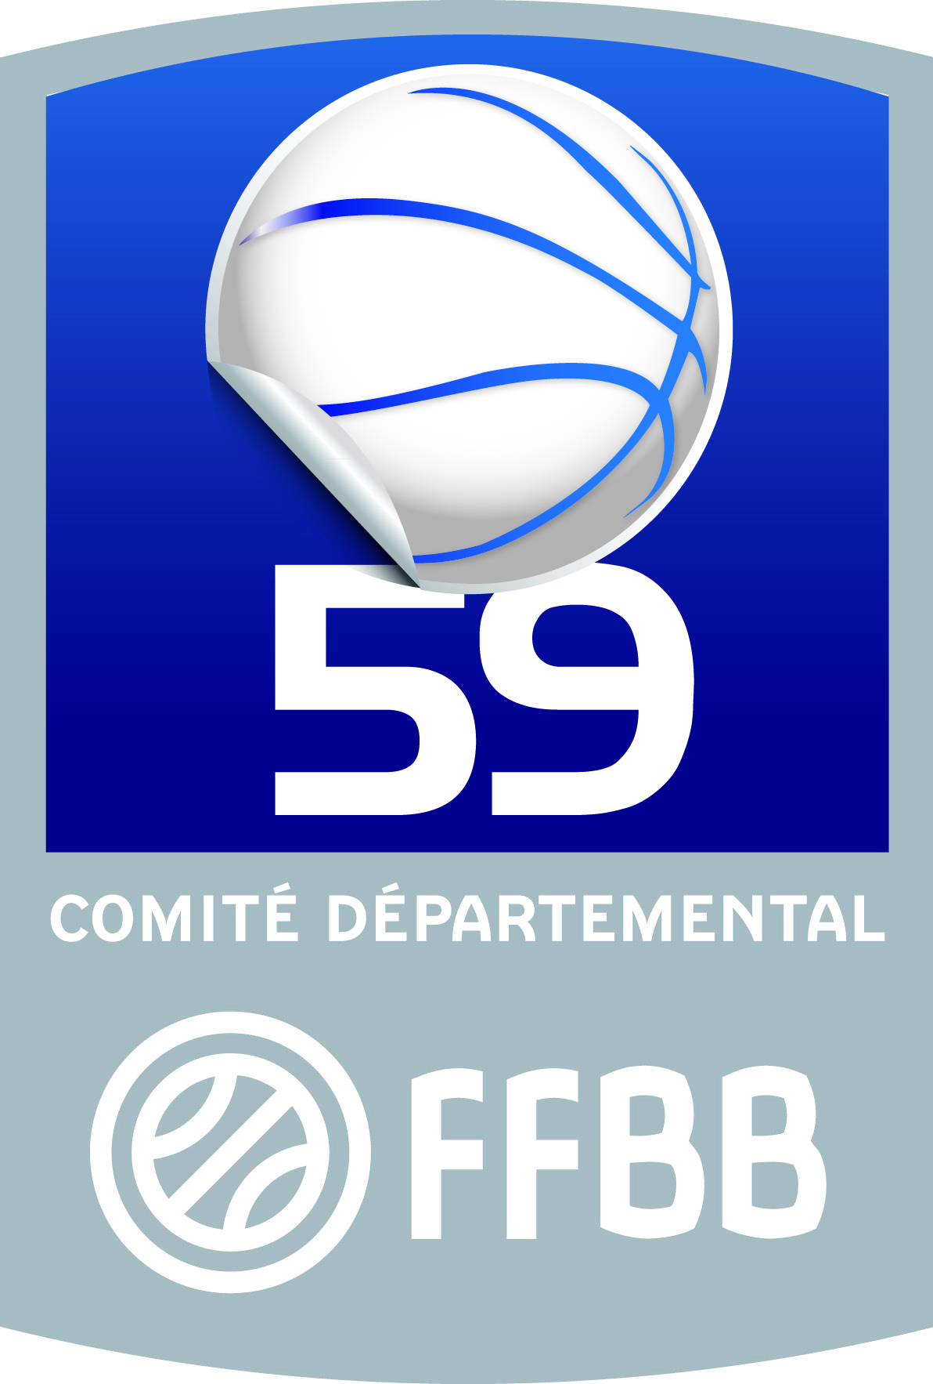
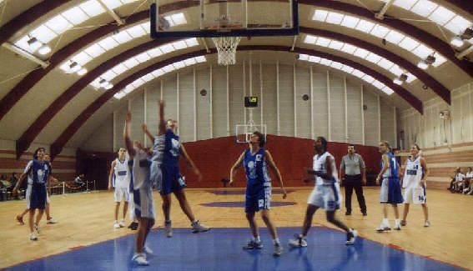
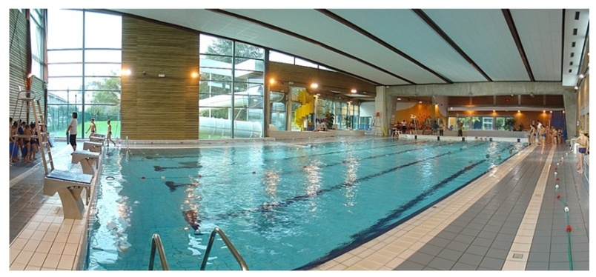
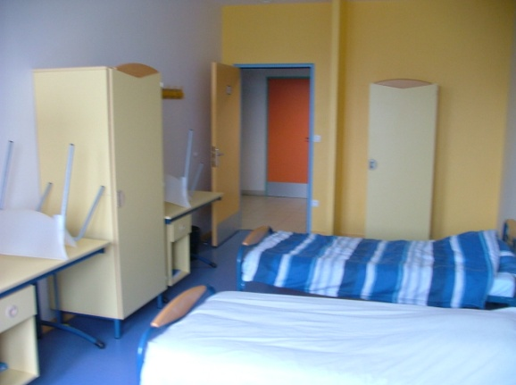
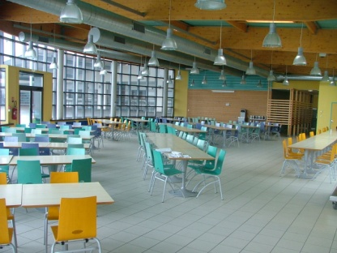
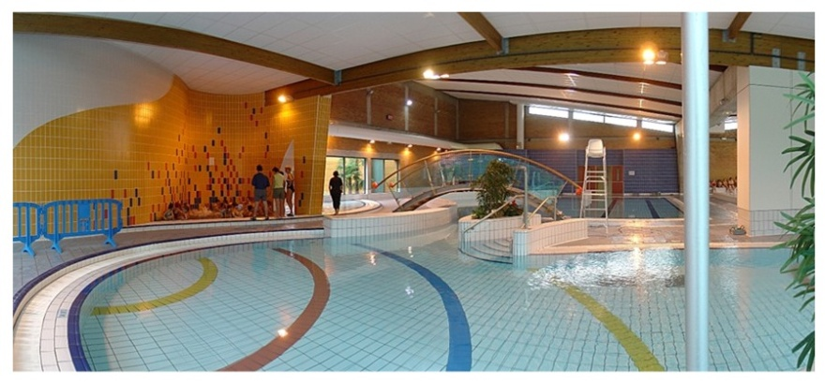

Comité Départemental Du Nord de Basket Ball
CAMPS de Printemps
Du 13 au 18 Avril 2013
PROGRAMME
 | Samedi 13 |  | Dimanche 14 | Lundi 15 | Mardi 16 | Mercredi 17 | Jeudi 18
09h00 - 12h00 |  |  | l'adresse : travail du tir | l'adresse :travail du tir | l'adresse :travail du tir / concours joueur pro | La détection des potentiels départementaux: les sélections de districts, départementales, et après,,, | tournoi
 |  |  | Appuis, dribble, départs,, | Travail des fondamentaux individuels et collectifs à 3 | Creneau piscine | Le jeu à 5, les principes, les déplacements | Défis de l'équipe d'encadrement
14h00-15h30 | Installation |  | Travail avec ballon des fondamentaux individuels offensifs: Tir en course, tirs | Travail en opposition des fondamentaux individuels défensifs | Travail individuel et collectif offensif: les différents postes de jeu,dans le 3c3 | Mise en application des éléments travaillés par opposition collective
16h00-18h30 | Tests Physiques |  | Travail offensif en opposition dans des duels en 1 contre 1 | Travail défensif en opposition dans des duels en 2 contre 2 | Immersion par la pratique dans une séance de 3c3 | Mise en application des éléments travaillés par opposition collective
20h00-22h00 | Tournoi de 1c1 |  | Jeux, concours, animations, tournois | Jeux, concours, animations, tournois | Jeux, concours, animations, tournois | Jeux, concours, animations, tournois

